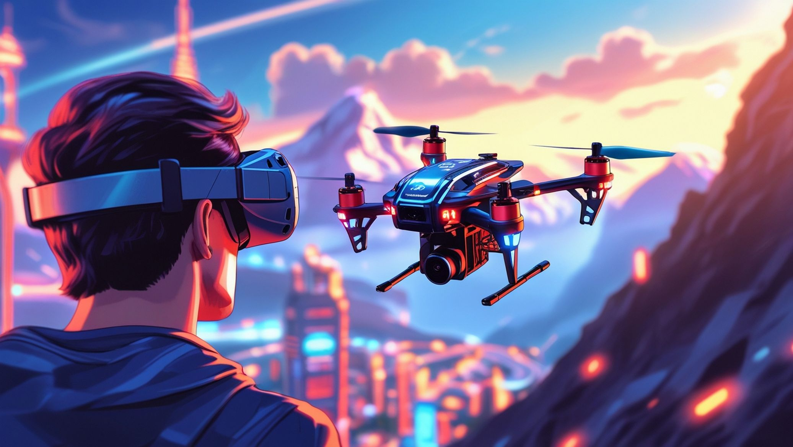

Simulation de Pilotage de Drone VR

CHARTIER Noé - BANDOU Benjamin - VILLATTE Alexis - GERARD Lenny

Phase 1 - Analyse du projet 2
1.1 Contexte du projet : 2
1.2 Présentation des clients : 3
1.4 Expression du besoin et raison du projet: 4
1.5 Critère de réussite du projet 5
1.6 Synoptique du système : 6
1.7 Répartition des responsabilités par étudiant : 7
1.8 - Diagrammes des différents étudiants : 9
1.8.1 Alexis : 9
Jouer le scénario: 9
Manipuler la radiocommande 10
Décoder les trames radiocommandées 11
Encoder les trames pour les envoyer au casque VR 11
Diagrammes : 12
1.8.2 Benjamin : 13
Consulter l’historique des simulations : 13
1.8.3 Noé : 17
Définir la durée : 17
Définir les conditions climatiques : 18
Renseigner les informations utilisateur : 19
Choisir un scénario : 20
Diagrammes : 21
Lancer la simulation : 24
Affichage de l’environnement 3D dans le casque VR : 25
Interaction avec la manette ou l’application mobile : 25
Diagrammes : 26
1.9 Bilan des entrées/Sorties 28
1.10 Prototypage des interfaces : 29
32
1.11 Matrice RACI 33
1.12 Diagramme de Gantt 34

Phase 1 - Analyse du projet

1.1 Contexte du projet :

Constitution de l’équipe du projet | CHARTIER Noé | BANDOU Benjamin | VILLATTE Alexis | GERARD Lenny
Information client | Nom : Campus des métiers et des qualifications d’excellence Aéronautique  Adresse : Place Washington, 72000 Le Mans  Contact : LALANDE Hugues (Formateur BIMD)


1.2 Présentation des clients :
Figure 1 : Logo campus des métiers et des qualifications d’excellence

Les Campus des Métiers et des Qualifications (CMQ) des Pays de la Loire et de la Bretagne sont des réseaux d'établissements d'enseignement, d'organismes de formation, de laboratoires de recherche, ainsi que de partenaires institutionnels et professionnels. Ils ont pour mission de rapprocher le monde de l’éducation, de l’économie et de la recherche sur leur territoire afin de répondre aux besoins de formation et de main-d’œuvre dans des secteurs spécifiques.
Chaque CMQ se spécialise dans une filière professionnelle particulière, offrant une large gamme de formations professionnelles, technologiques et générales, relevant de l’enseignement secondaire et supérieur, ainsi que de la formation initiale ou continue. Par exemple, le Campus des Métiers et des Qualifications d’Excellence Numérique, Photonique et Cybersécurité de Bretagne se concentre sur ces domaines en pleine expansion, proposant des formations adaptées aux besoins des entreprises locales.
Ces campus visent à faciliter l’insertion des jeunes dans l’emploi, à fluidifier les parcours de formation et à anticiper les mutations économiques et technologiques de demain. Ils favorisent des partenariats durables entre les entreprises et les établissements d’enseignement et de formation pour répondre aux enjeux économiques nationaux ou régionaux
1.3 Commanditaires :

Le commanditaire de ce projet est M. LALANDE Hugues, qui est un formateur BIMD, mais également un enseignant au lycée Gabriel Touchard - Washington.
Il forme des élèves par le biais du club de drone de la MDL, dans les locaux de ce même lycée.

1.4 Expression du besoin et raison du projet:

Durant la formation BIMD (Brevet d'Initiation aux Métiers du Drone), il est fondamental de connaître la réglementation dans le domaine du drone. Mais également d’avoir de bonnes bases dans le pilotage de ceux-ci. La formation est composée de 6 modules, pour une durée totale de 26 heures.
Les différents modules sont :
1. Histoire des drones.

2. Réglementation et sécurité.

3. Principe du vol.

4. Étude des drones volants.

5. Météorologie.

6. Application des drones

Le projet devrait permettre d’approfondir le module 4 de façon pratique.

Monsieur Hugues Lalande est confronté à divers soucis technique lorsqu'il doit aborder
l'aspect pratique du pilotage des drones :

• Autonomie réduite des drones.

• Pannes mécaniques.

• Pannes électriques.

• Disponibilité d'espace sécurisé pour s'entraîner.

• Contraintes météorologiques.

Afin de pallier ses différents aléas, la solution proposée est de virtualiser les drones et les paramètres liés aux conditions météorologiques et à l'espace de pilotage.

1.5 Critère de réussite du projet
Pour que notre projet soit considéré comme fini, et réussi, plusieurs critères nous ont été donné comme :
Interface Formateur :
• Le formateur peut saisir les données relatives à l'apprenant.
• Le formateur peut choisir le point de départ du drone (intérieur/extérieur).
• La durée de la simulation est définissable.
• En cas de choix d'un environnement extérieur, il est possible de définir des conditions climatiques.
• Les données sont stockées dans la base de données au lancement de la simulation.
Affichage Web :
• Les données sont consultables dans la base de données.
• Le serveur Web est opérationnel, il est accessible de différents postes.
• L’affichage des données est réalisé sur les pages Web, sous forme de tableaux et de graphiques.
• L’accès à distance se fait de manière sécurisée.
Application Android :
• Le réseau Wifi est opérationnel.
• L'interface de contrôle du drone est conforme aux usages classiques de pilotage de ses derniers.
• Le protocole d'échange des données avec le casque VR est défini et complet.
• Les données sont transmises vers l'application du casque VR avec une technologie définie.
• L’application est déployable sur un autre équipement Android.

1.6 Synoptique du système :
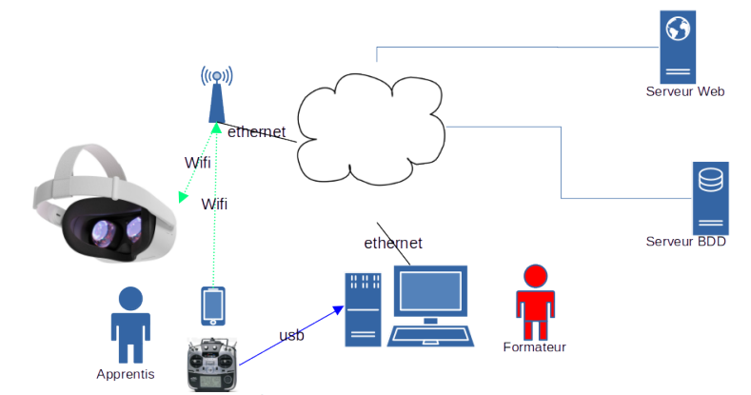
Figure 2 : Synoptique du système

Dans notre cas, l’apprenti a sur lui le casque de réalité virtuelle qui est relié en WiFi à un routeur wifi lui-même relié en Ethernet au PC de supervision du formateur par un switch.
Il a aussi la radiocommande en main qui est reliée en USB au PC de supervision du formateur.
Il devra attendre que le formateur choisisse un scénario pour pouvoir l’effectuer et verra la RC dans son environnement virtuel.
Le formateur, quant à lui, pourra donc choisir un scénario et ensuite aura un retour vidéo de la vue de l’apprenti avec un affichage des actions sur la RC.

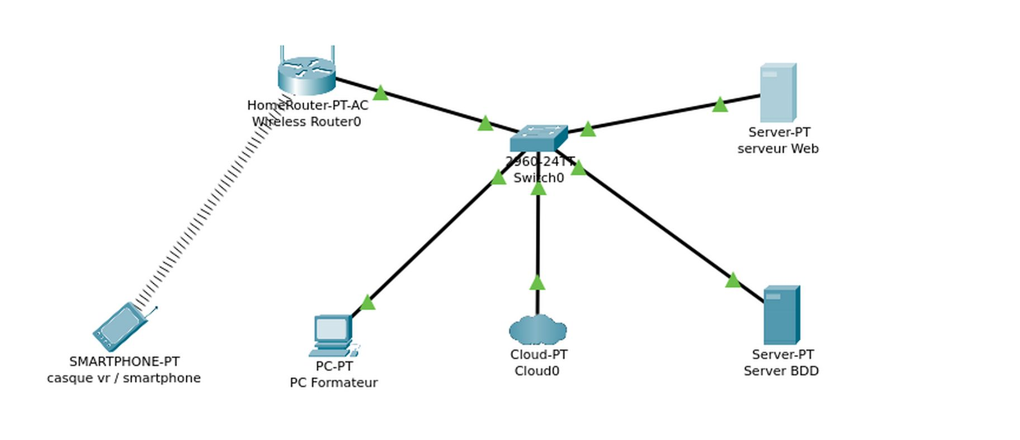

Figure 3 : Packet Tracer du système

Voici le schéma reseau proposé pour notre projet, avec le serveur Web, le serveur base de données, le casque VR et le téléphone avec l’application mobile de la radiocommande.

1.7 Répartition des responsabilités par étudiant :
- Alexis (Bleu) : Gestion de la radiocommande, création de l’application smartphone, élaboration des protocoles de communication entre les commandes et le casque VR, et envoie des commandes
- Benjamin (Jaune) : Développement des scripts d'authentification web, gestion des menus, historique, statistiques et export Excel. Configuration du serveur web et de la base de données.
- Noé (Vert) : Création de l’interface formateur, gestion du choix de scénario, création des environnements virtuels, saisie et stockage dans la base de données.
- Lenny (Orange) : Création des environnements virtuels, élaboration des protocoles de communication entre les commandes et le casque VR, et réception des commandes.

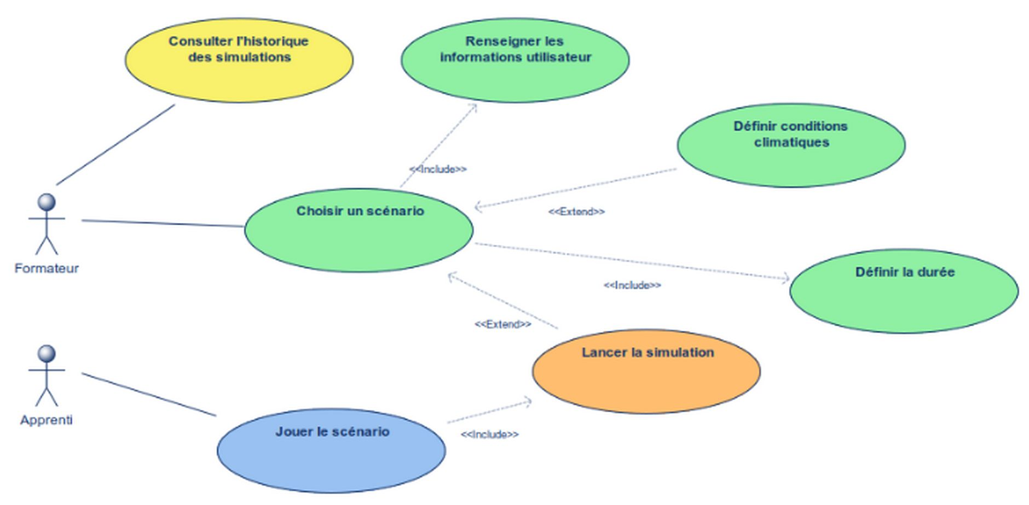

Figure 4 : Diagramme des cas d’utilisation

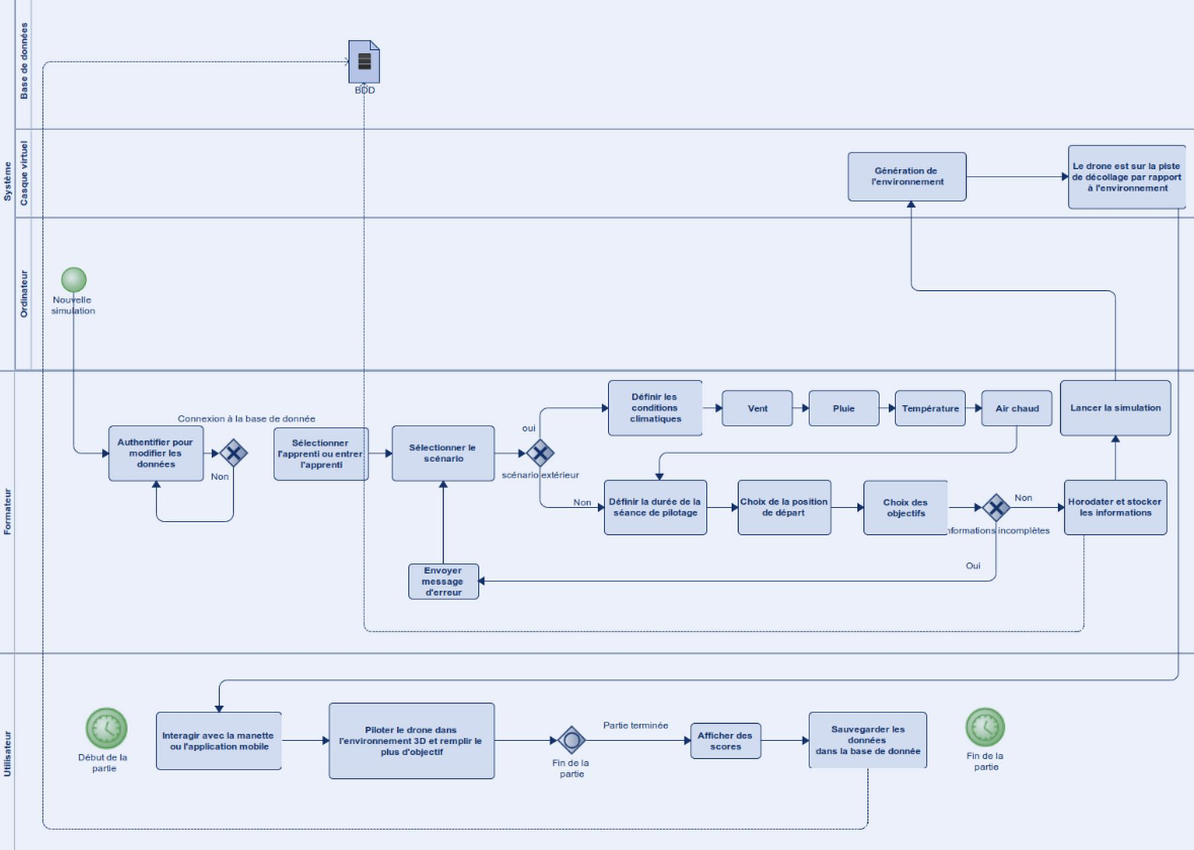
Figure 5 : Diagramme de processus

1.8 - Cas d'utilisation "Jouer le scénario"

1.8.1 Alexis :

Pré-conditions : | Les paramètres du scénario ont été configuré par le formateur
  Générale
  Casque virtuel allumé et connecté
  au même Wi-Fi.
  Casque virtuel branché
  avec un long câble usb.
  Application fonctionnelle et testée.
Post-conditions : | - Vidéos sur le casque et visibles en direct sur le moniteur du formateur.  - Données télémétriques (altitude, vitesse) sauvegardées pour analyse.  - Passage en mode veille après la session.  - Rapport généré en cas d’anomalie (connexion, signal, etc.).  - Visualisation ou résumé du vol disponible pour l’utilisateur et le formateur.
Scénario principal : | - Casque allumé, connecté au drone via Wi-Fi.  - L'interface affiche état batterie, connexion et options.  - Alerte visuelle en cas d’obstacle, avec ajustement automatique du drone.
Alternatives : | - Wi-Fi : Alerte et procédure de dépannage dans le casque.  - Perte de signal : Reconnaissance ou demande de reconnexion.  - Problème logiciel : Invitation à redémarrer l’application ou activer le mode manuel.

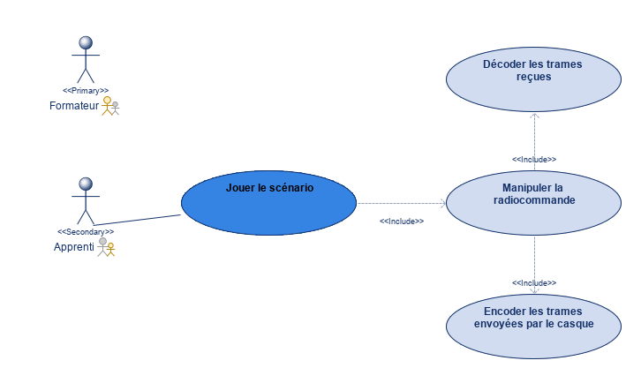
Figure 6 : Diagramme des cas d’utilisation pour “Jouer le scénario”

Cas d'utilisation "Manipuler la radiocommande"

Précondition | La connexion entre la radiocommande et l’ordinateur est établie
Scénario normal | L’apprenti manipule la radiocommande
Post-conditions | Le drone se déplace dans la simulation
Post-condition échec | Le drone ne se déplace pas dans la simulation

Cas d'utilisation "Décoder les trames radiocommandées"

Précondition | La connexion entre la radiocommande et l’ordinateur est établie.
Scénario normal | En quoi consiste le décodage ? quelles informations doit il décoder ?
Post-conditions | La trame de la radiocommande est décodée.
Post-condition échec | La trame de la radiocommande n’est pas décodée.

Cas d'utilisation "Encoder les trames pour les envoyer au casque VR"

S’authentifier | Étudiant : Alexis
Précondition | La connexion entre l’ordinateur et le casque VR est établie
Scénario normal | Les trames sont encodées et envoyées au casque VR ainsi que l’application mobile
Post-conditions | Les trames sont correctement encodées.
Post-condition échec | Les trames ne sont pas encodées.

Diagramme de séquence du cas d'utilisation "Jouer le scénario" :

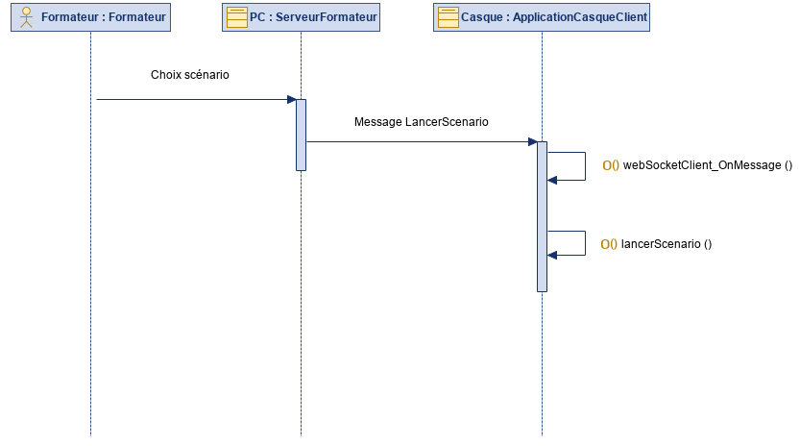
Figure 7 : Diagramme de séquence pour “Jouer le scénario”
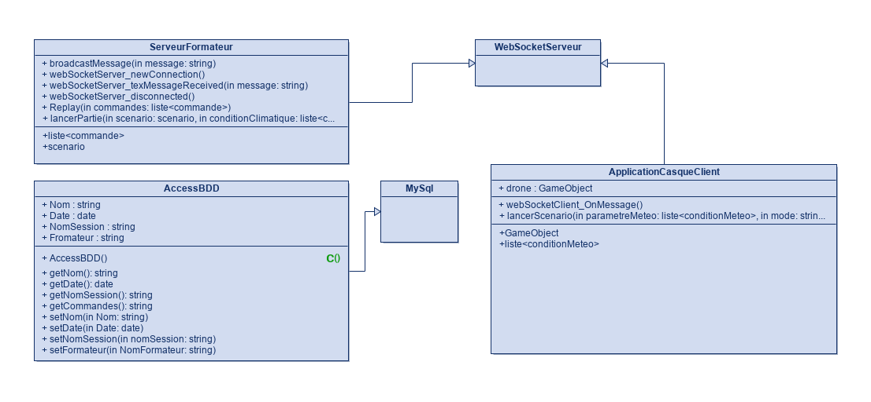Figure 8 : Diagramme de classe pour la radiocommande

Cas d'utilisation "Consulter l’historique des simulations "

Pré-conditions : | - Le formateur doit être authentifié.  - Des simulations doivent être effectuées ou planifiées et enregistrées en base de données.
Post-conditions : | - L'historique des simulations est affiché sous la forme de ...  - Le formateur peut exporter
Scénario principal :
Alternatives : | - Aucun historique disponible : Un message informe le formateur et l'élève de l'absence de données si aucune simulation n'est enregistrée ou pas encore effectuée.  - Aucune statistique disponible : Même message en cas d'absence de statistiques enregistrées.  - Erreur de connexion ou réseau : En cas d'erreur de connexion, un message d'erreur informe le formateur et  - les élèves de réessayer plus tard.  - Simulation introuvable : Un message d'erreur s'affiche si la simulation est introuvable ou les données corrompues.
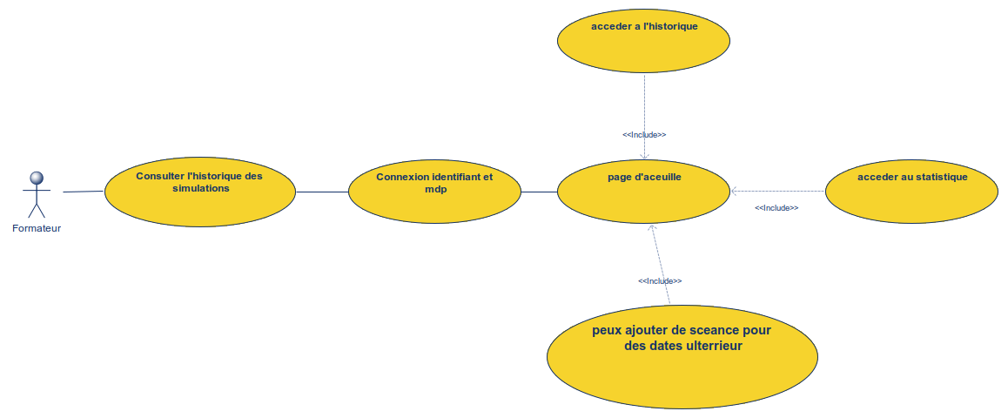
Figure 9 : Diagramme des cas d’utilisation pour “Consulter l’historique des simulations
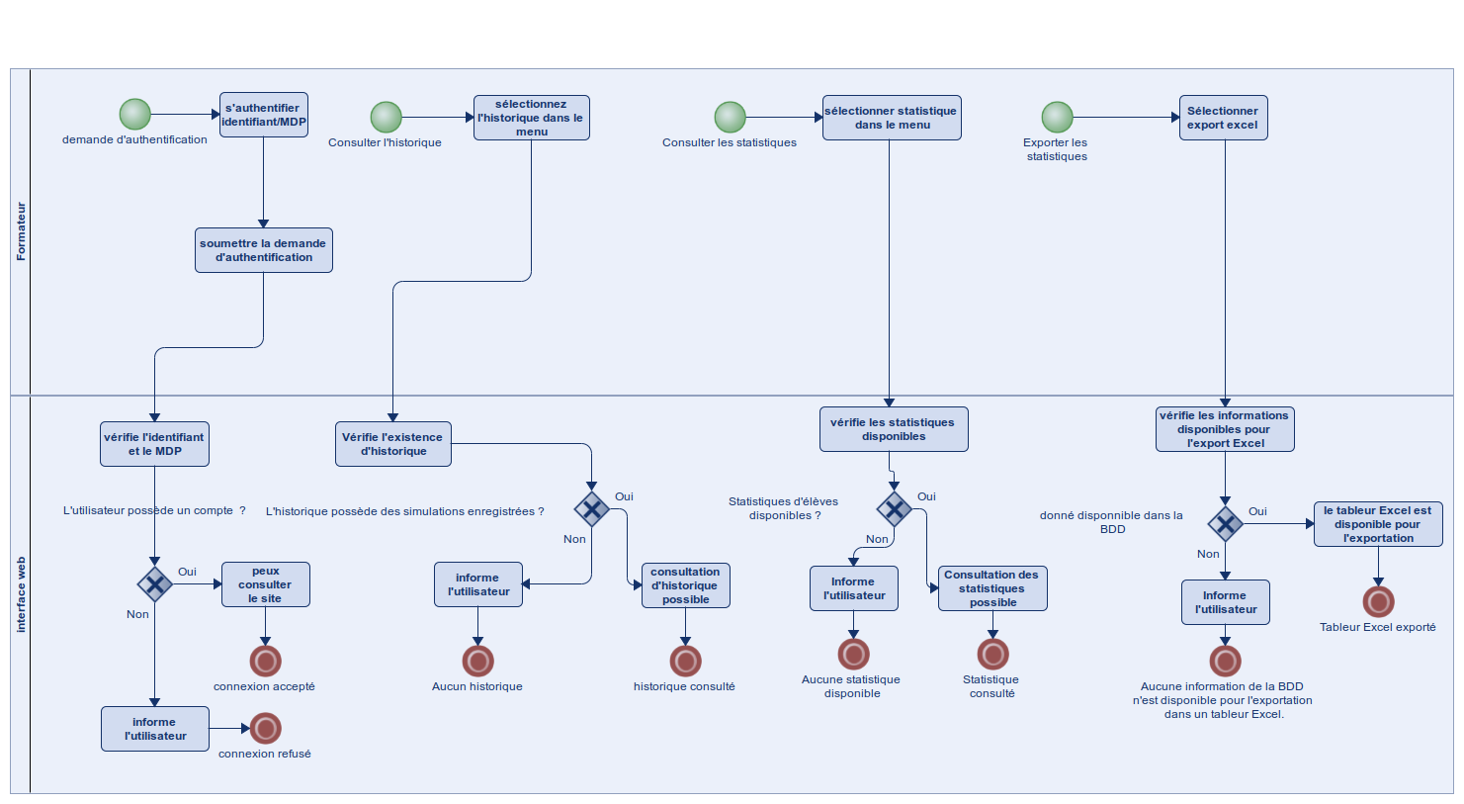
Figure 10 : Diagramme de processus

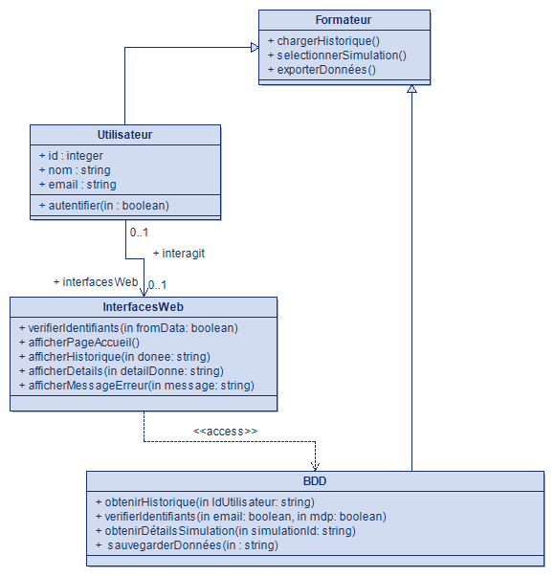

Figure 11 : Diagramme des classes
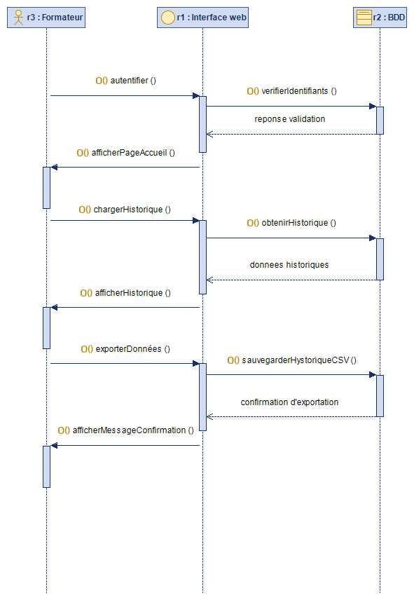

Figure 12 : Diagramme de séquence pour “authentifier”

Cas d'utilisation "Définir la durée" :

Pré-conditions : | - Le formateur doit être connecté au système.  - L'application doit être fonctionnelle et afficher une interface dédiée à la gestion de la durée.  - Les données précédentes liées à la durée doivent être accessibles pour modification ou consultation.
Post-conditions : | - La durée est enregistrée et associée au scénario en cours pour la prochaine simulation.  - Une confirmation visuelle ou un message de succès est affiché sur l'interface formateur.
Scénario principal : | - Il entre la durée souhaitée en heures ou minutes.  - Le formateur valide les modifications.  - Une notification de succès est affichée.
Alternatives : | - Alternative 1 : Si la durée entrée (5 min) n’est pas valide (exemple : un champ vide ou une durée négative ou une durée maximum à 5 min), un message d’erreur s’affiche et invite l’utilisateur à corriger la saisie.  - Alternative 2 : Si la connexion au serveur est interrompue, les données ne sont pas sauvegardées, et un message d’avertissement s’affiche pour signaler l’erreur.

Cas d'utilisation "Définir les conditions climatiques "

Pré-conditions : | - Le formateur doit être connecté au système et avoir sélectionné un scénario à configurer.
Post-conditions : | - Les conditions climatiques sont sauvegardées et prêtes à être appliquées lors de la simulation.  - Un récapitulatif des conditions climatiques est affiché sur la page de configuration.
Scénario principal : | - Il définit les différents paramètres météorologiques (force du vent, intensité de la pluie, température).  - Le formateur valide les paramètres sélectionnés.  - Une notification de succès s'affiche à l'écran.
Alternatives : | - Alternative 1 : Si certains paramètres météorologiques ne sont pas définis (ex. : température manquante), l’application utilise des valeurs par défaut et avertit le formateur.  - Alternative 2 : Si la base de données rencontre une erreur ou si le système est hors ligne, les conditions ne sont pas sauvegardées. Un message d'erreur s'affiche pour demander une nouvelle tentative.

Cas d'utilisation "Sélectionner apprenti"

Pré-conditions : | - Le formateur doit disposer des droits nécessaires pour accéder à la page dédiée aux informations de l'utilisateur.  - L'application doit être fonctionnelle, et les champs obligatoires doivent être disponibles pour la saisie.
Post-conditions : | - Les données utilisateur (nom, rôle, niveau, etc.) sont enregistrées dans la base de données et associées à la simulation.  - Une notification de succès ou un récapitulatif des informations enregistrées est affiché.
Scénario principal : | - Le formateur accède à la page ou au module "Informations utilisateur".  - Il entre les données nécessaires, comme le nom, le prénom, le niveau d’expérience ou d'autres caractéristiques liées à l’apprenti.  - Le formateur valide la saisie.  - Le système sauvegarde les informations de l’utilisateur et les associe au scénario configuré.  - Une confirmation visuelle ou un message de validation s’affiche à l’écran.
Alternatives : | - Alternative 1 : Si des informations obligatoires sont manquantes, un message d’erreur demande au formateur de compléter les champs avant de valider.  - Alternative 2 : Si la base de données rencontre une erreur (saturation ou panne), les informations ne sont pas enregistrées, et un message d'avertissement invite à réessayer plus tard.

Cas d'utilisation "Choisir un scénario"

Pré-conditions : | - L'application doit être lancée et accessible par Le formateur.
Post-conditions : | - Le scénario est entièrement configuré et prêt à être exécuté.  - Une vue récapitulative des paramètres du scénario est affichée pour validation finale.
Scénario principal : | - Le formateur accède à l’interface dédiée à la gestion des scénarios.  - Il sélectionne un scénario préexistant ou en crée un nouveau.  - Le formateur paramètre les options du scénario (durée, conditions climatiques, informations utilisateur).  - Il valide les modifications ou la création du scénario.
Alternatives : | - Alternative 1 : Si une étape de paramétrage est incomplète (ex. : absence de durée ou d'informations utilisateur), un message d’erreur avertit le formateur et lui propose de corriger les erreurs.  - Alternative 2 : Si le système rencontre une panne ou un problème de connexion, les modifications ne sont pas sauvegardées. Un message d’avertissement s’affiche, indiquant que la configuration du scénario doit être relancée une fois le problème résolu.

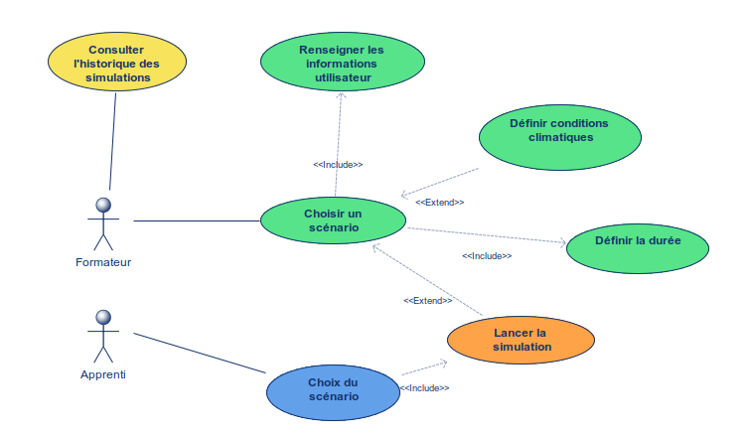
Figure 13 : Diagramme des cas d’utilisation “Choisir un scénario”

L’image représente un diagramme de cas d’utilisation montrant les interactions entre deux acteurs : Formateur et Apprenti.
- Formateur peut :
  - Consulter l’historique des simulations.
  - Choisir un scénario.
    - Cela inclut la saisie des informations utilisateur, la définition des conditions climatiques et de la durée de la simulation.
- Apprenti peut :
  - Faire un choix de scénario, qui inclut également les étapes de définition des paramètres.
  - Lancer la simulation, une fois le scénario sélectionné.

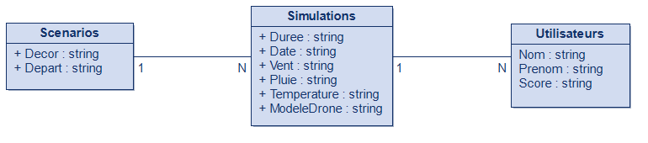

Figure 15 : Diagramme de classes

Le diagramme de classes représente un modèle de données où des utilisateurs réalisent plusieurs simulations de drones, chaque simulation étant associée à un scénario et définie par des paramètres météorologiques et techniques.

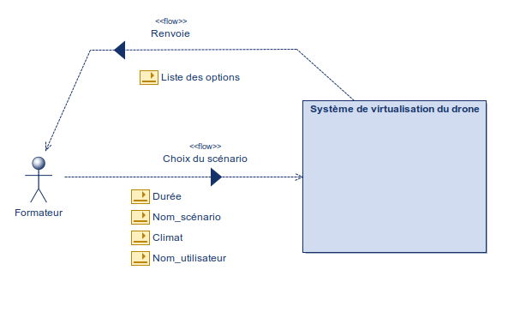
Figure 16 : Diagramme des flux de données

Le diagramme des flux de données représente l'interaction entre le formateur et le système de virtualisation de drone, où le formateur reçoit une liste d'options et envoie un choix de scénario avec des paramètres (durée, nom du scénario, climat, nom de l'utilisateur) au système.

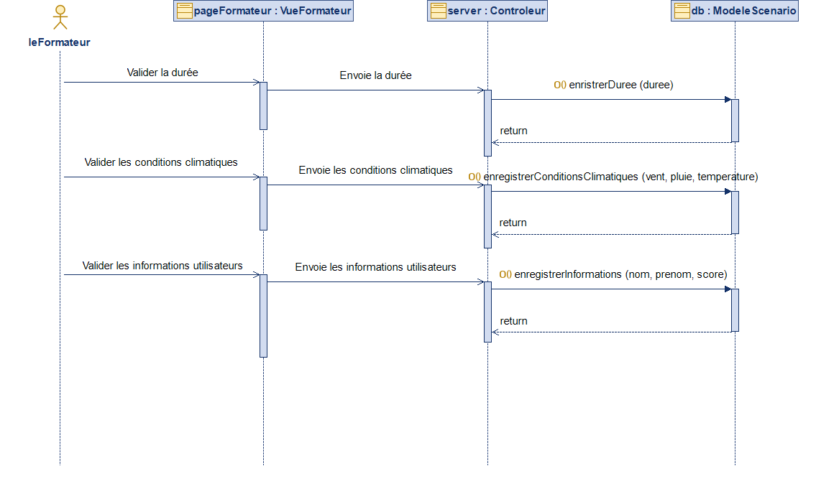
Le diagramme de séquence illustre l'interaction entre un formateur, une interface (VueFormateur), un serveur (Contrôleur) et une base de données (ModèleScenario), où le formateur valide successivement la durée, les conditions climatiques et les informations des utilisateurs, lesquelles sont transmises au serveur pour être enregistrées dans la base de données.

Cas d'utilisation "Lancer la simulation "

Pré-conditions : | - Un scénario doit être sélectionné par l'utilisateur.  - Les informations de l'utilisateur (apprenti ou formateur) doivent être renseignées.  - Les paramètres tels que la durée de la simulation et les conditions climatiques doivent être définis.
Post-conditions : | - La simulation démarre sans erreur.  - Les paramètres configurés (scénario, durée, conditions climatiques) sont correctement appliqués.  - L'utilisateur peut interagir avec l'environnement simulé sans problèmes techniques.  - Le formateur peut suivre sur un retour, ce que voit l’apprenti
Scénario principal :
Alternatives : | - Paramètres incomplets : Si des paramètres manquent (ex. durée non renseignée), le système affiche un message d’erreur demandant à l’utilisateur de compléter les champs requis.  - Erreur système : Si un problème technique survient (ex. VR non connectée), le système affiche un message d'erreur technique.  - Panne de matériel : Si le matériel (casque VR, capteurs, etc.) est déconnecté ou dysfonctionnel, le système arrête le processus et envoie une alerte pour demander une intervention technique.

Affichage de l’environnement 3D dans le casque VR :

S’authentifier | Étudiant : Lenny
Précondition | La simulation doit être lancée  La connexion entre la radiocommande et le casque doit être établie  La connexion entre l’ordinateur et le casque est établie
Scénario normal | L’apprenti voit l’environnement dans le casque  Le formateur voit l’environnement sur l’ordinateur
Post-conditions | L’apprenti peut faire la simulation
Post-condition échec | L’environnement n’est pas chargé dans le casque

Interaction avec la manette ou l’application mobile :

S’authentifier | Étudiant : Lenny
Précondition | La simulation doit être lancée  La connexion entre la radiocommande et le casque doit être établie  La connexion entre l’ordinateur et le casque est établie
Scénario normal | L’apprenti peut manipuler la manette et la radiocommande ce qui fait bouger le drone dans l’environnement 3D
Post-conditions | L’apprenti peut faire bouger le drone avec la manette ou l’application mobile
Post-condition échec | L’apprenti bouge la manette mais cela ne fait pas bouger le drone

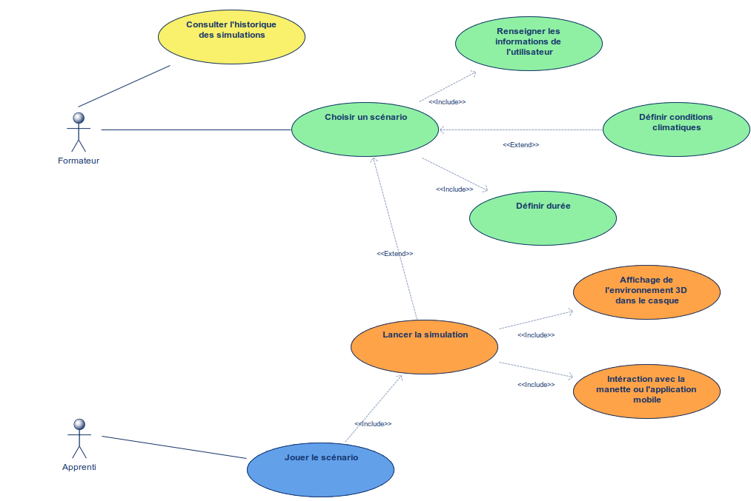
Diagrammes :

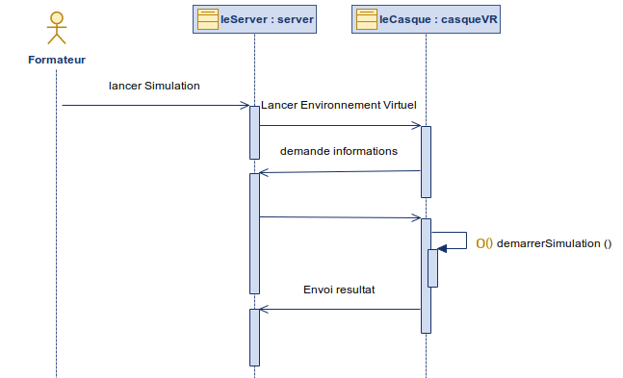
Figure 17 : Diagramme des cas d’utilisations pour “Lancer la simulation”

Figure 18 : Diagramme de séquence pour “Lancer la simulation”

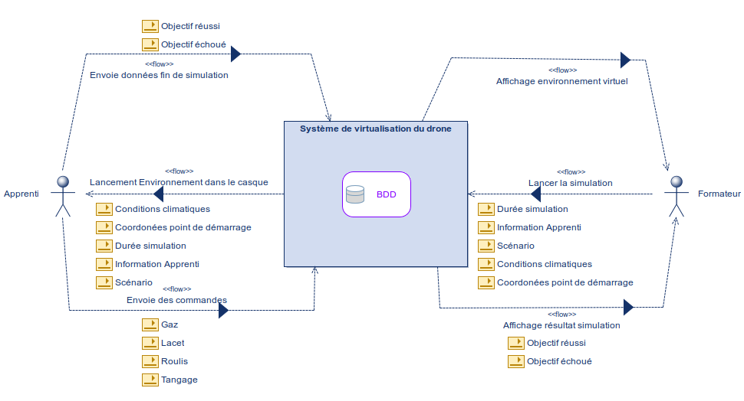
Figure 19 : Diagramme de flux de données pour “Lancer la simulation”

Dans ce cas, on considère que l’apprenti est celui qui porte le casque et la radiocommande et le formateur est celui qui a et qui gère l’ordinateur.

1.9 Bilan des entrées/Sorties

 | Entrée | Sortie
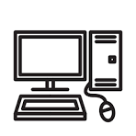  Étudiant : Noé | - Définir les conditions climatiques (configuration climatique pour la simulation).  - Définir la durée (durée définie pour la simulation ,maximum 5 minutes d’autonomie).  - Choisir un scénario (choix initial de l'utilisateur/acteur). | - Jouer le scénario (action effectuée par l'Apprenti).  - Lancer la simulation (déclenchement de la simulation après configuration).  - Historique accessible (résultats ou données des simulations précédentes pour le Formateur).
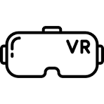  Étudiant : Lenny | - Direction (tangage, roulis, lacet, gaz)  - Wifi  - Paramètre de la simulation entrée par le formateur (condition météorologique, scénario, durée de la simulation, coordonnées point de départ) | - Affichage sur l’interface du formateur  - Wifi
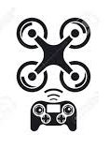  Étudiant : Alexis | - Diriger le drone avec la radiocommande grâce aux différents joysticks, aux switchs qui se situent sur la radiocommande et les modes (Acro et Angle).  - Connecter la radio commande en USB sur l’ordinateur et lancer la simulation  - Le trim va permettre de corriger légèrement la rotation du drone afin qu’il puisse garder sa trajectoire en fonction du vent. | - Piloter le drone dans l’environnement 3D afin de faire les parcours et autres objectifs définis par le scénario que le formateur a défini.  - La radiocommande sera connectée en temps réel sur l’ordinateur du formateur afin qu’il puisse diriger le drone.

1.10 Prototypage des interfaces :

Voici un exemple de ce à quoi pourrait ressembler l’environnement 3D en intérieur :

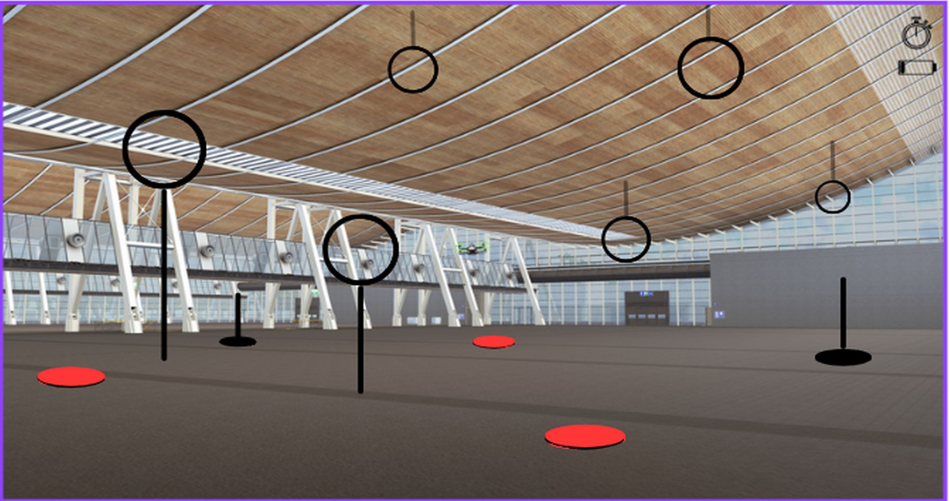
Figure 20 : interface environnement 3D scénario intérieur

et voici à quoi pourrait ressembler l’environnement 3D en extérieur :

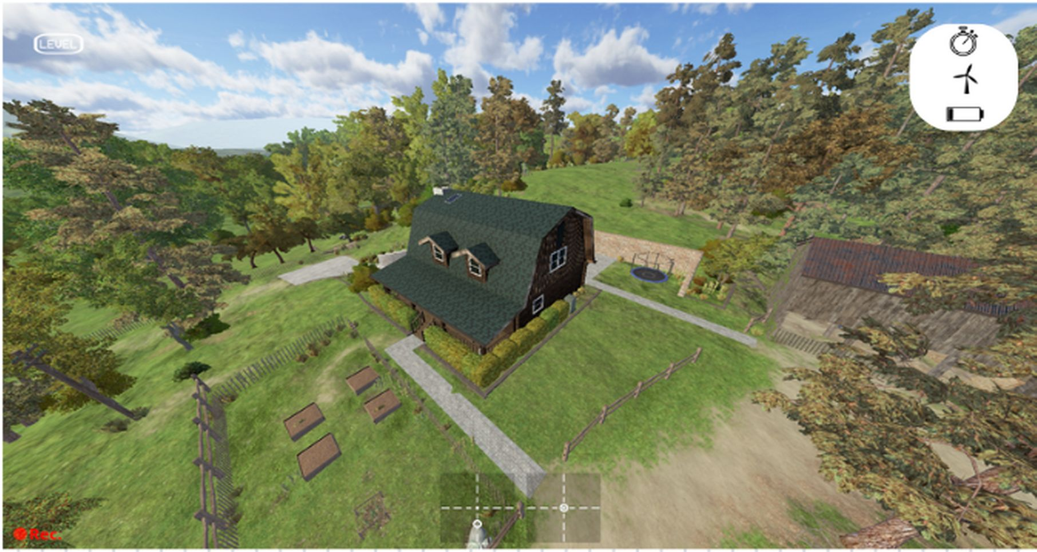
Figure 21 : interface environnement 3D scénario extérieur

Ces prototypes ont été faits en tenant compte des demandes de Monsieur Hugues LALANDE qui avait demandé de mettre des obstacles pour passer à l’intérieur, des plateformes pour se poser et qui avait demandé des obstacles pour tourner autour ou un bâtiment pour aller voir au-dessus.
Voici un prototype d’interface pour l’application mobile afin de diriger le drone grâce à notre téléphone :
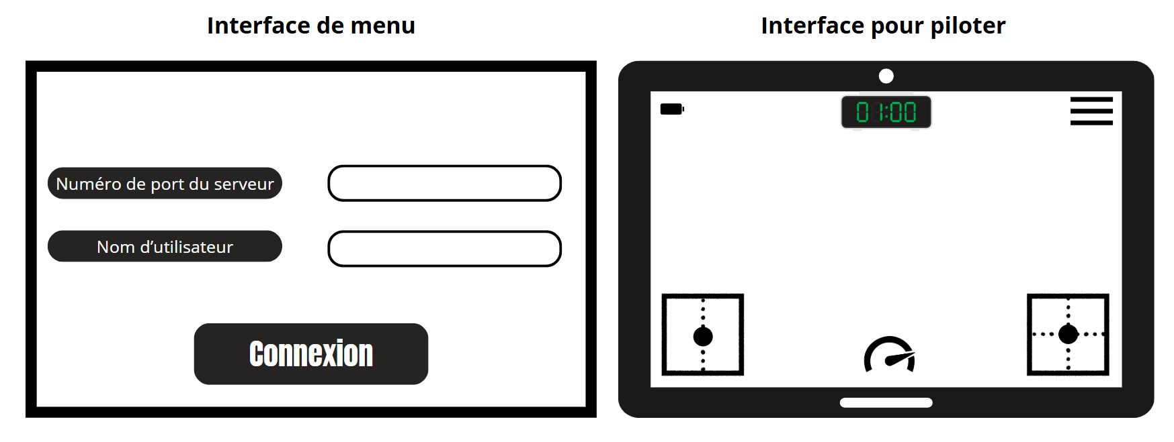
Figure 22 : interface application mobile commande drone

Cette application va permettre de contrôler le drone dans l’environnement 3D quand nous sommes dans l’environnement extérieur. Dans l’environnement intérieur, nous allons utiliser la radiocommande.
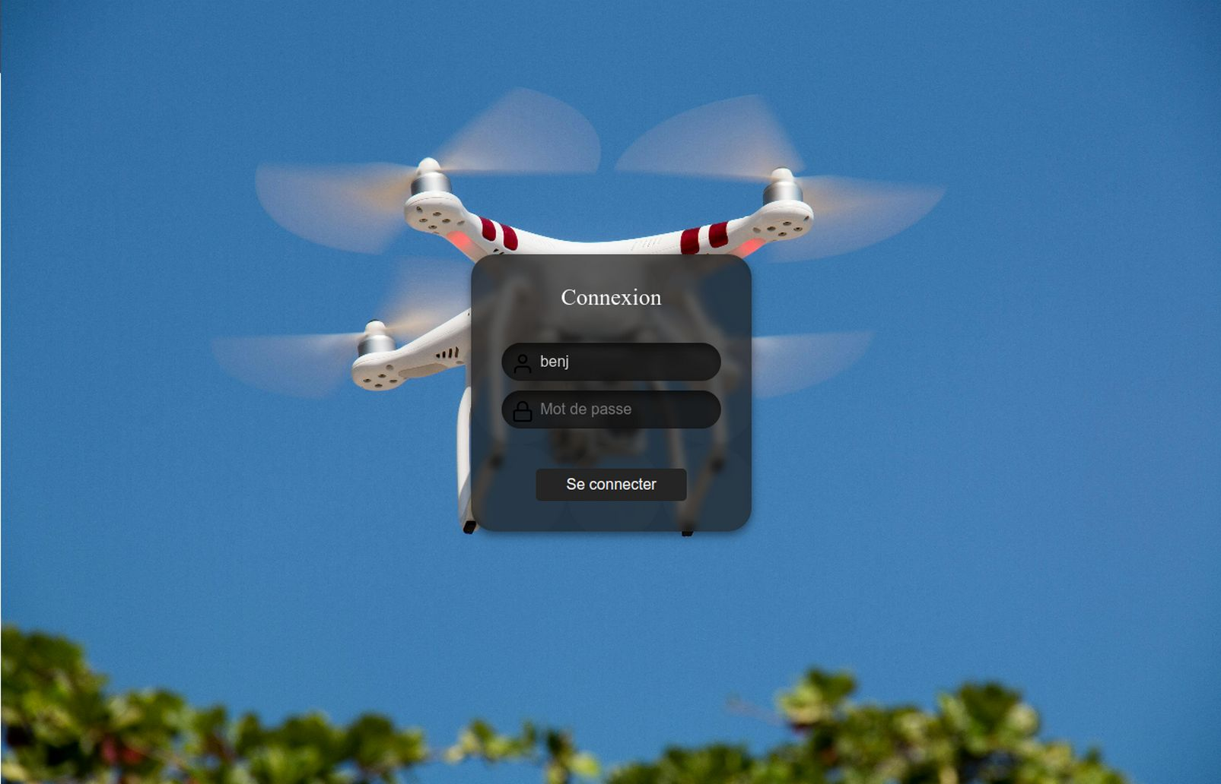

Figure 23 : interface de connexion pour le formateur
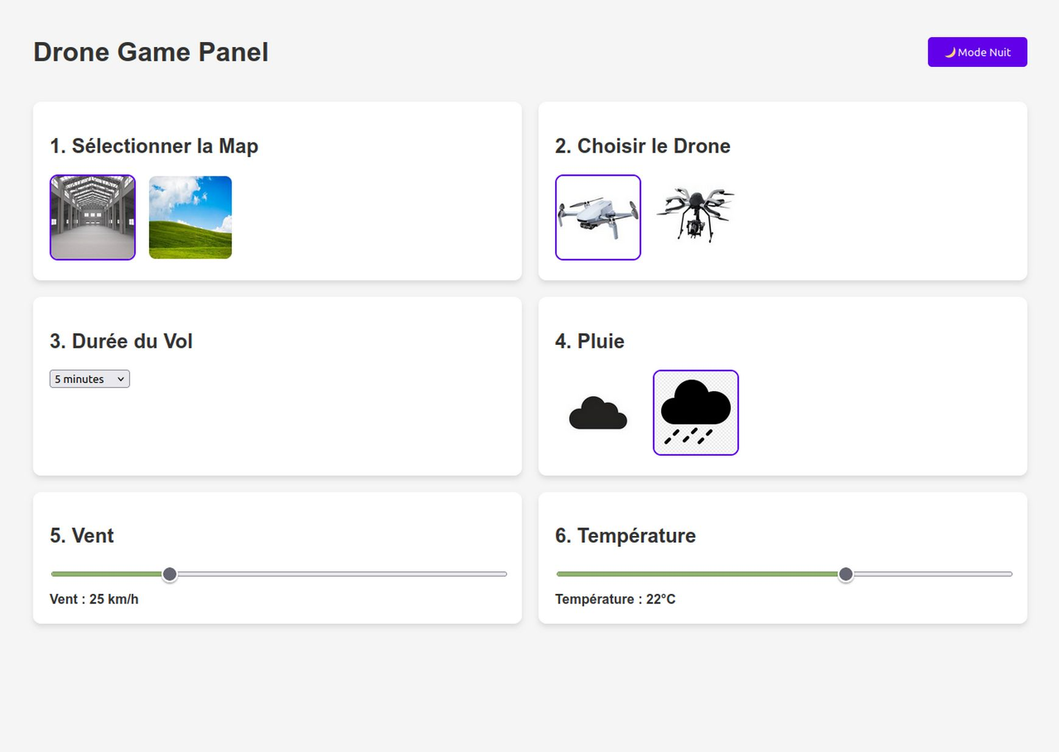

Figure 24 : interface de choix de scénario pour le formateur
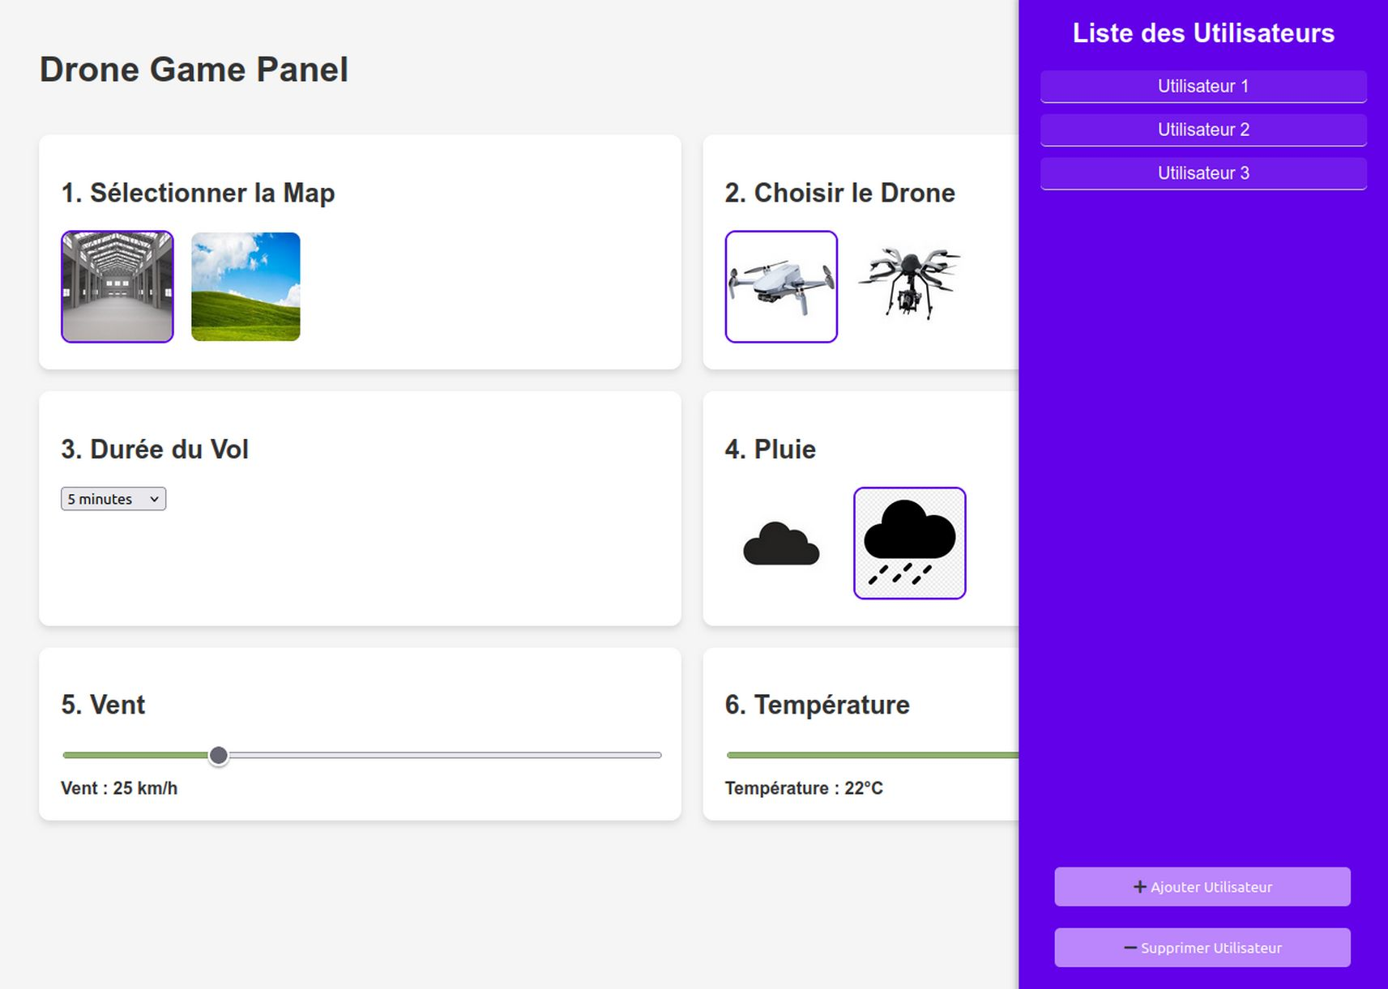

Figure 25 : interface de choix de scénario pour le formateur avec l’ajout d’utilisateur

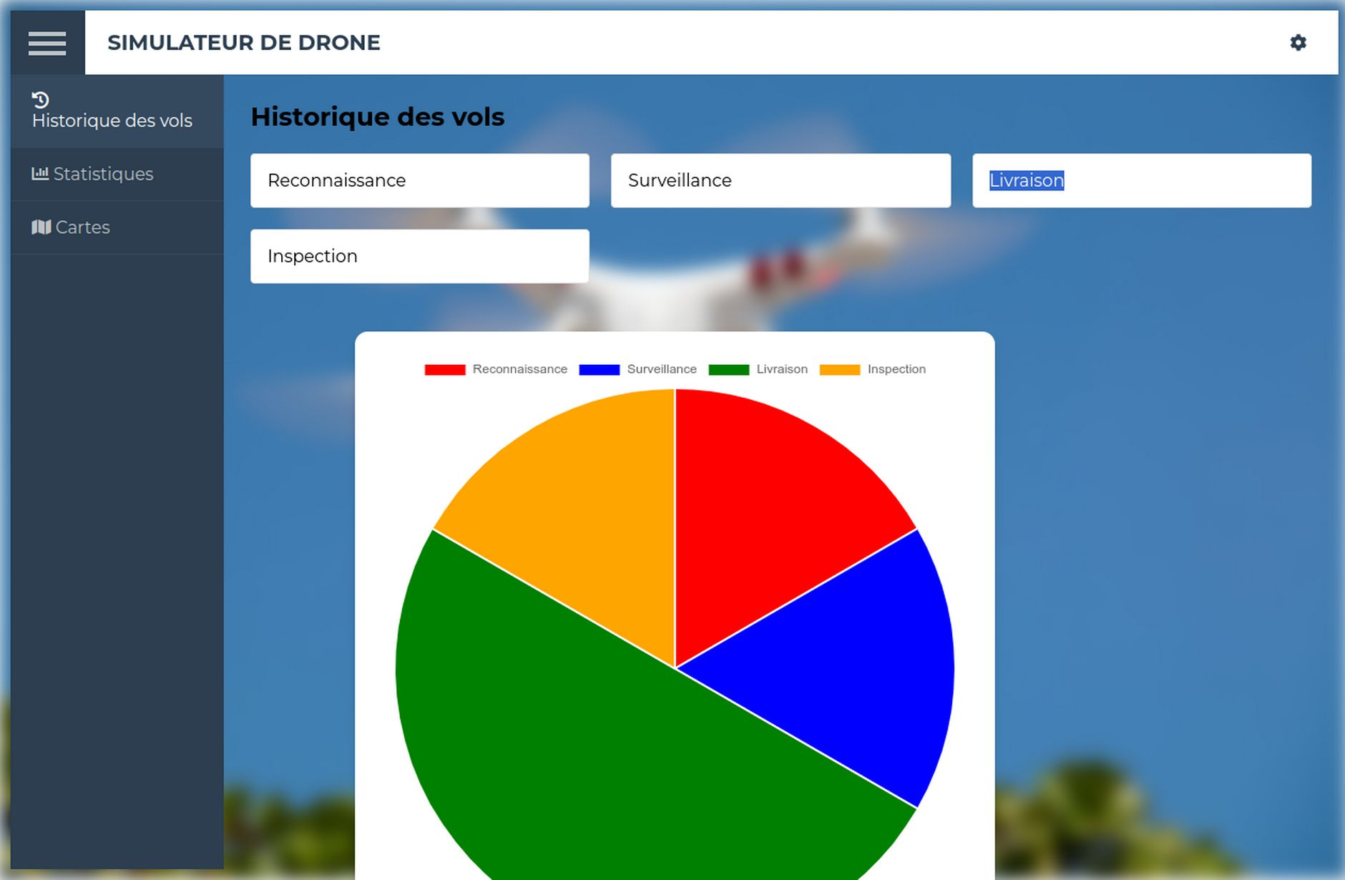
Figure 26 : interface d’historique de simulations

1.11 Matrice RACI
La matrice RACI est un outil de gestion de projet qui permet de clarifier les rôles et responsabilités des parties prenantes en définissant qui est Responsable (R), Autorité décisionnelle (A), Consulté (C) et Informé (I) pour chaque tâche ou activité.

Processus | Apprenti | Formateur | Serveur
Consulter l'historique des simulations | - | R | A
Choisir un scénario | - | R | A
Renseigner les informations de l’apprenti | - | R | A
Définir conditions climatiques | - | R | A
Définir durée | - | R | A
Lancer la simulation | I | R | A
Jouer le scénario | R | I | A

La Matrice RACI, fonctionne de cette manière :

- Responsible pour réalisateurs ;
- Accountable pour autorités ou responsable ;
- Consulted pour consultés ;
- Informed pour informés.

Définition des règles :

- Il ne peut y avoir qu' 1 seul apprenti à la fois pour la simulation
- La simulation peut durée au maximum 5min
- Toutes les informations doivent être rentrées pour que la simulation démarre (durée, scénario, point de départ, informations apprenti, conditions climatiques)

1.12 Diagramme de Gantt

Un diagramme de Gantt est un outil de gestion de projet qui permet de représenter visuellement l’ensemble des tâches à réaliser sous forme de barres horizontales positionnées sur une ligne du temps, en précisant leur durée, leur date de début et de fin, ainsi que leurs interdépendances avec d’autres tâches, ce qui facilite l’organisation, le suivi de l’avancement, l’anticipation des retards et la coordination des équipes pour une meilleure efficacité dans la réalisation du projet. Cela va également nous permettre de se repérer dans le temps et d'avoir une vision globale du déroulement du projet.

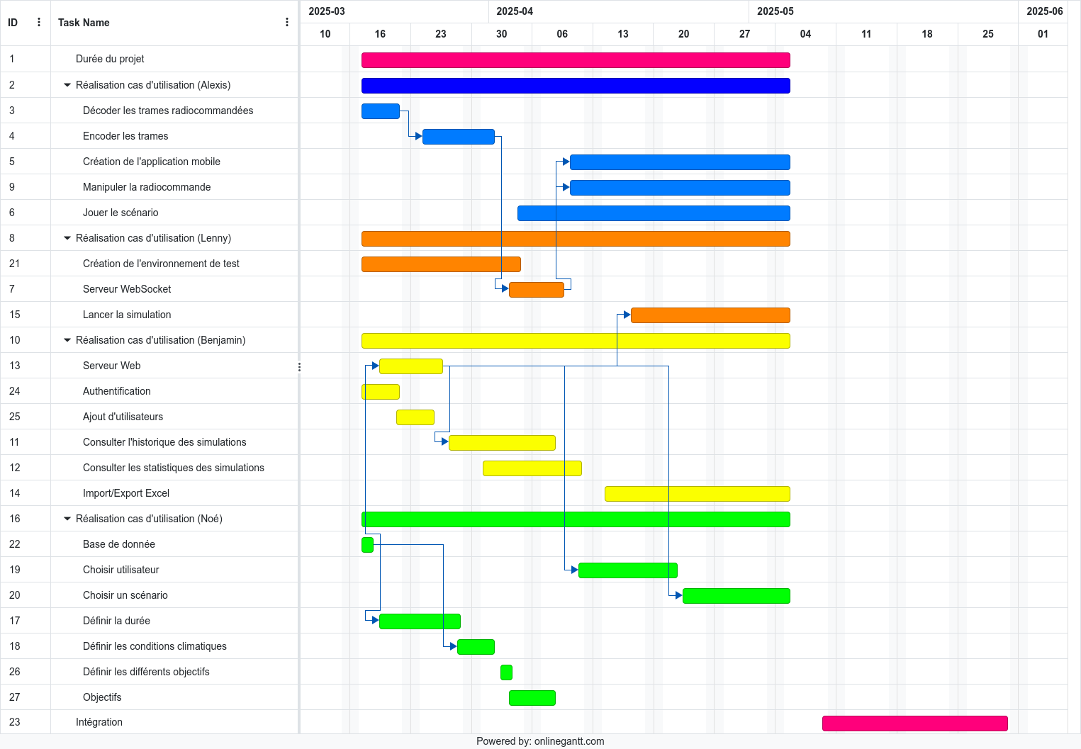
Figure 27 : Diagramme de Gantt

